Отаке воно веселе і дружне життя
у затишному дитячому містечку
«Вербиченька»
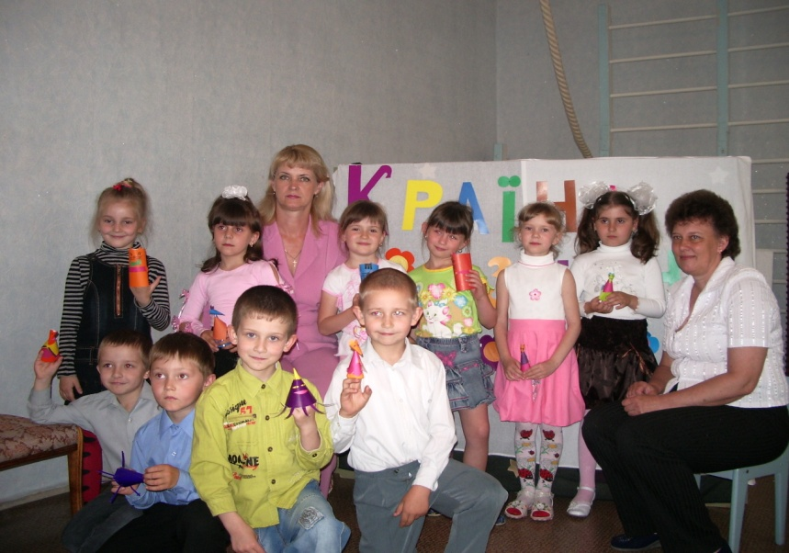


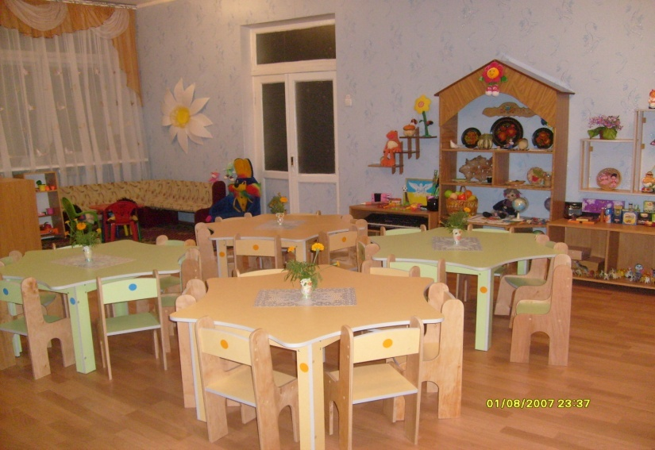
Треба мудро всю роботу планувати,
щоб у нас росли щасливими малята.

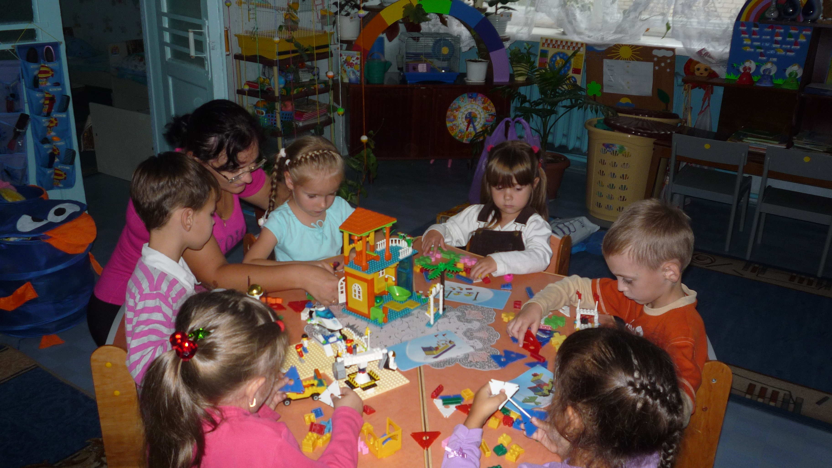

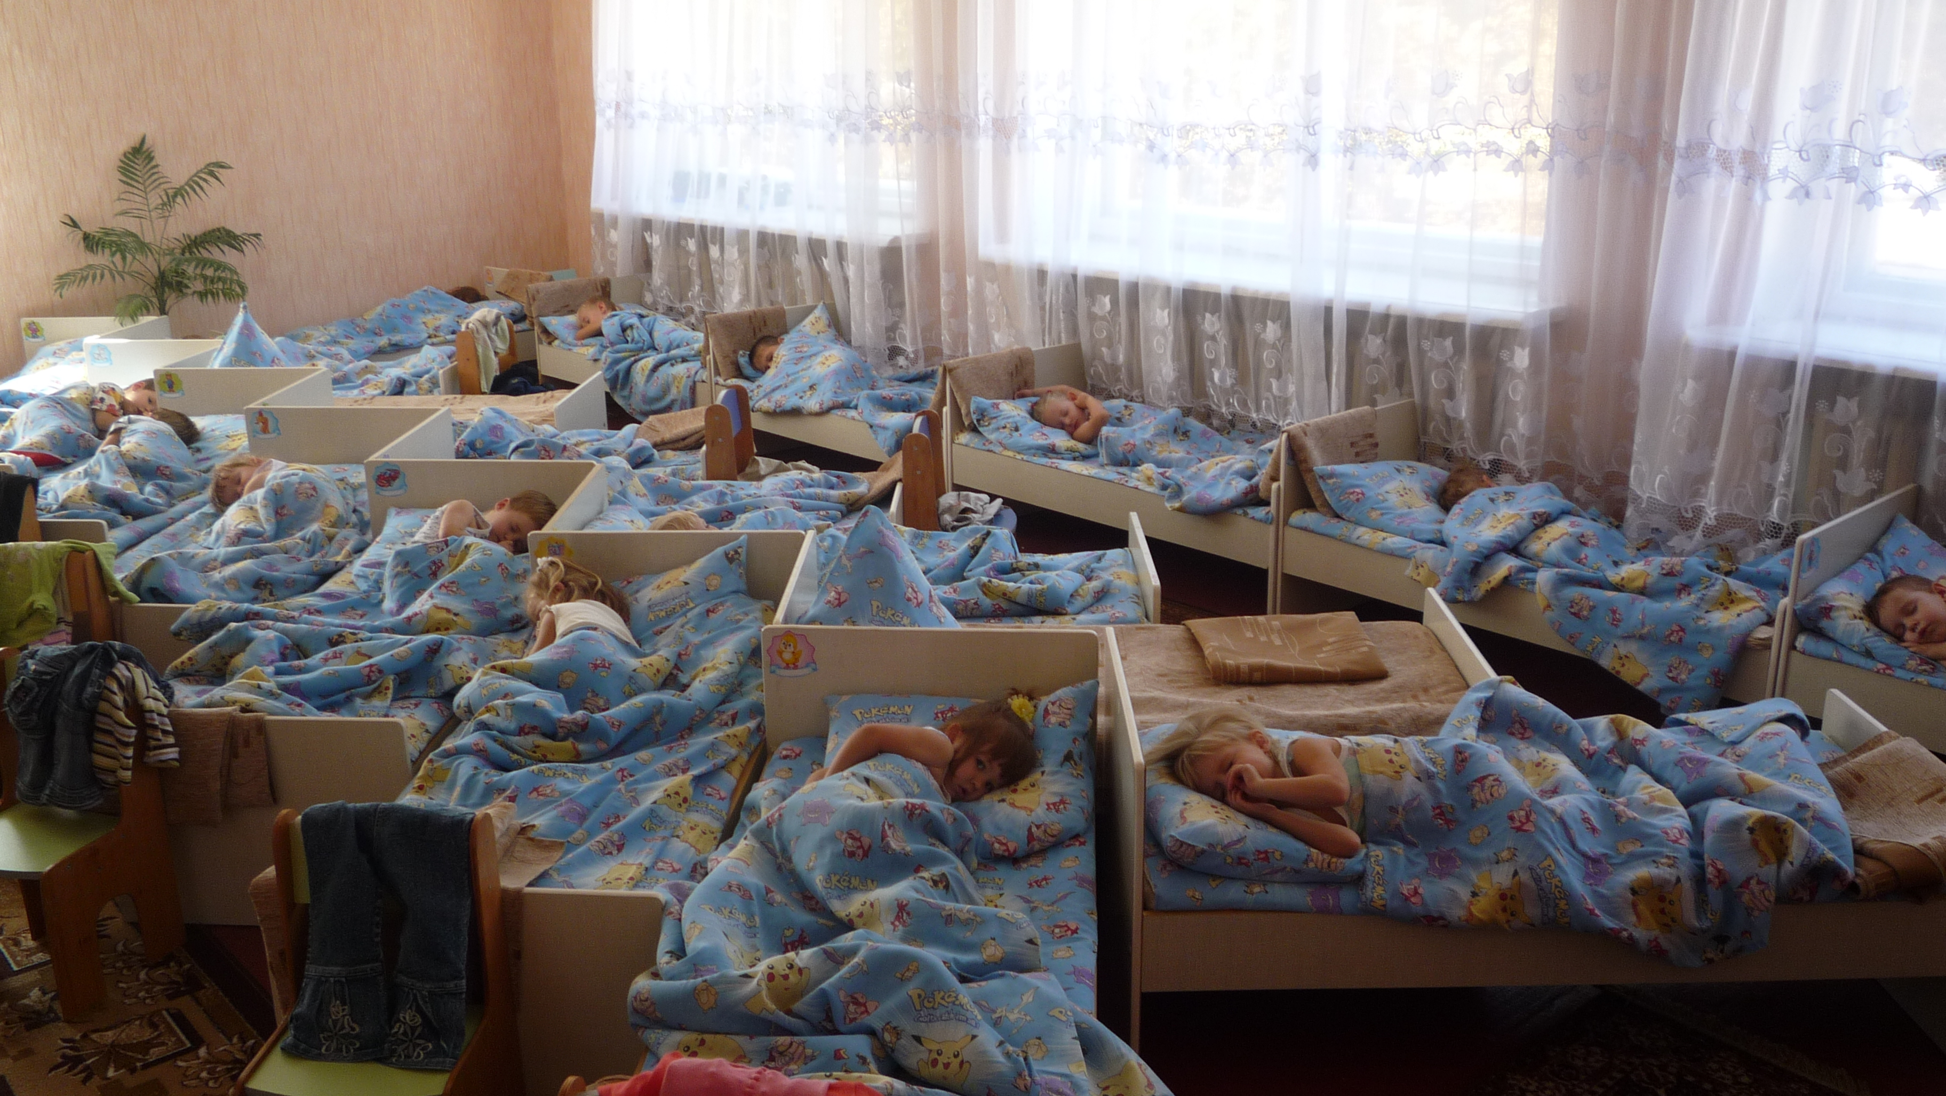

Кожна групова кімната – то окрема країна дитинства. Цікава, неповторна, де панують свої правила, проходить своє життя.
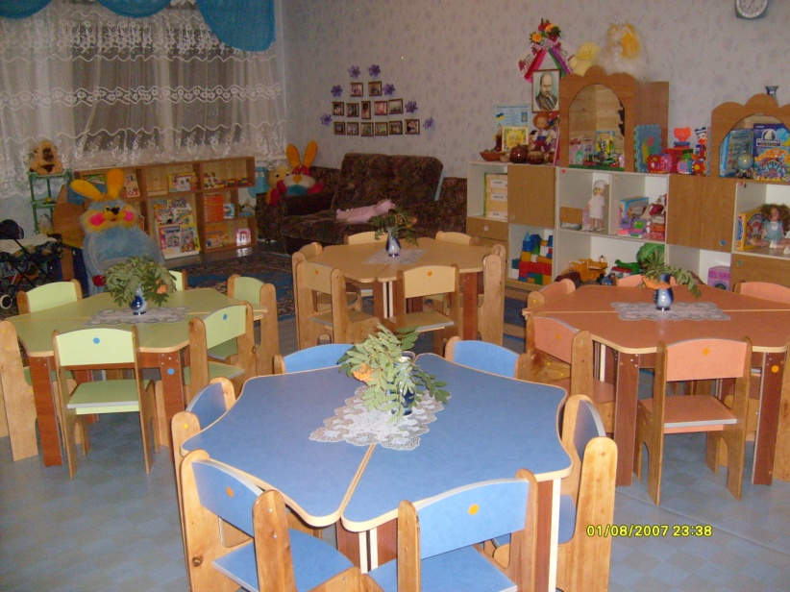

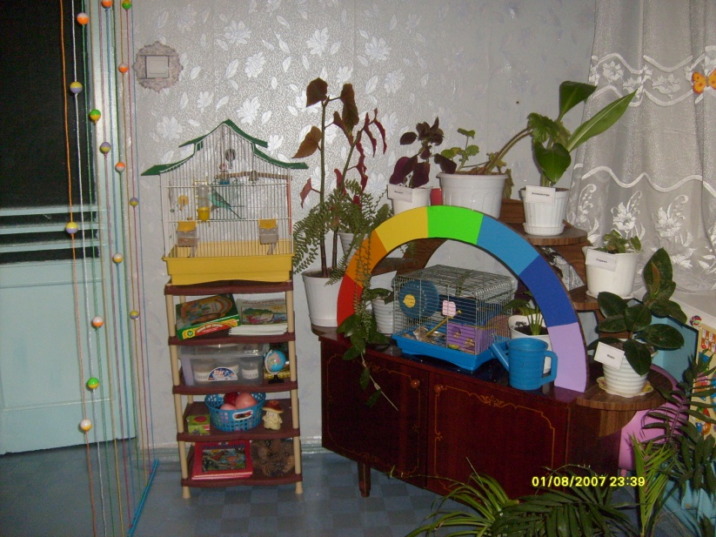



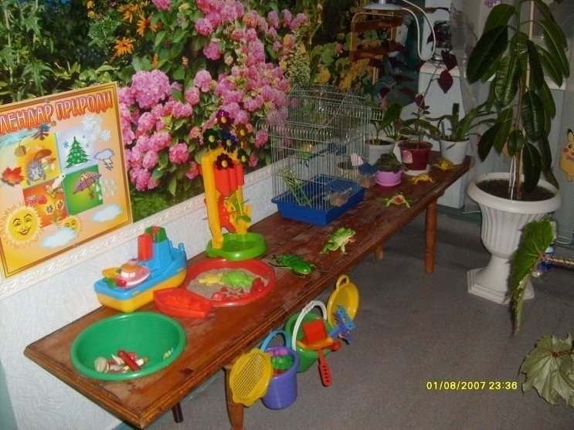


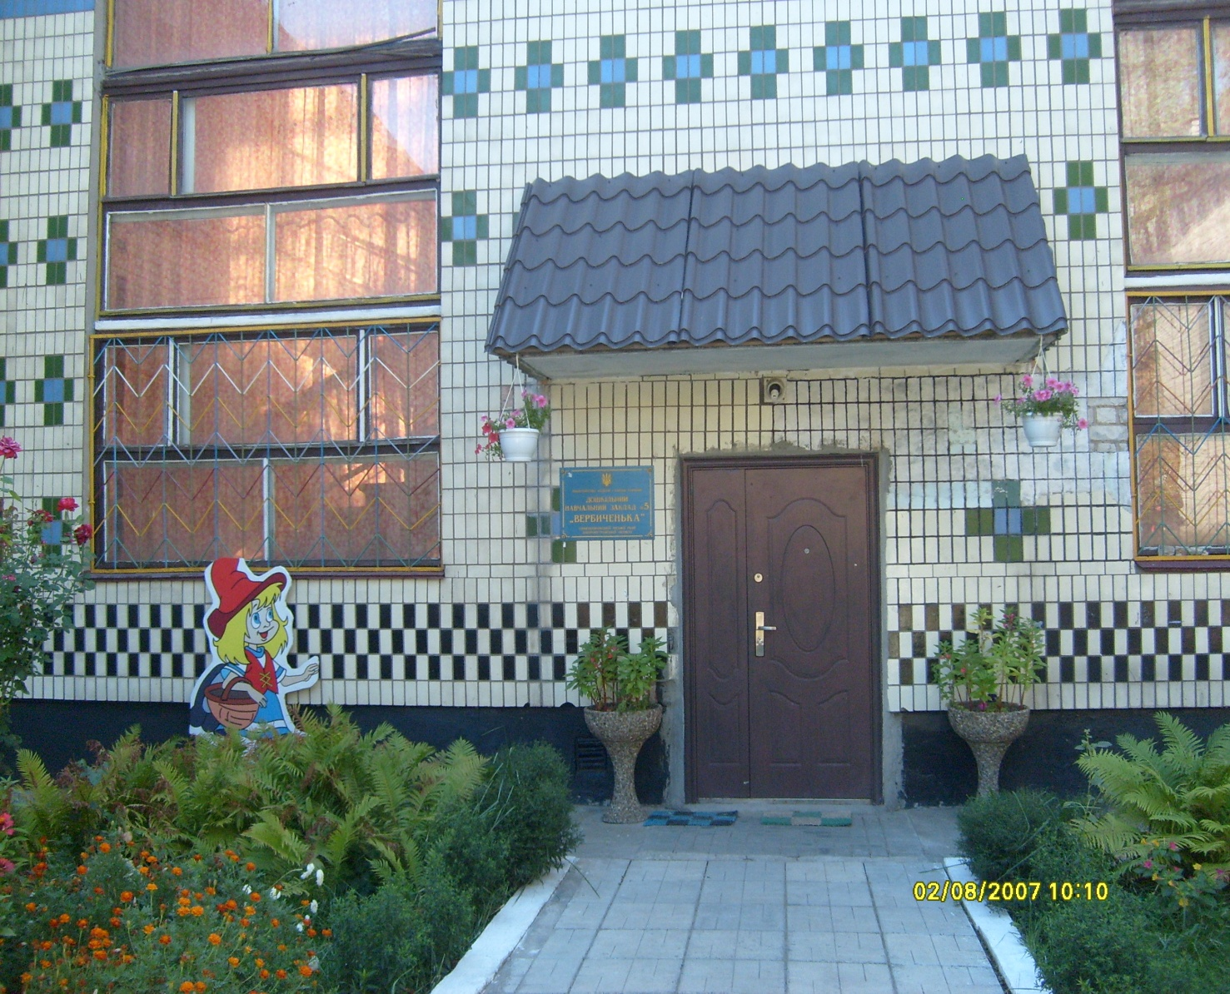



Відділ освіти
Синельниківської міської ради
Дошкільний навчальний заклад № 5
«Вербиченька»

Давайте
знайомитись


дитяче
містечко

52500, Дніпропетровська обл.,
м. Синельникове
вул. Виконкомівська , 100
т. 4-40-19

Дитячий садок № 5 «Вербиченька» це:
6 груп, в яких виховується та навчаються
130 дітей віком від 2 до 6 років:
- 1 група раннього віку (3-й рік життя)
- 5 дошкільні групи (від 3-х до 6-ти років)

Завідуюча – Григоренко Людмила Володимирівна, спеціаліст вищої категорії, «вихователь-методист».

Методист – Ушакова Людмила Григорівна, спеціаліст вищої категорії, «вихователь-методист».

В дошкільному навчальному закладі працюють 12 педагогів.
Колектив педагогів молодий, стабільний, ініціативний, творчий.

Наш девіз:
«Від мрії – до дії,
від дії – до успіху»

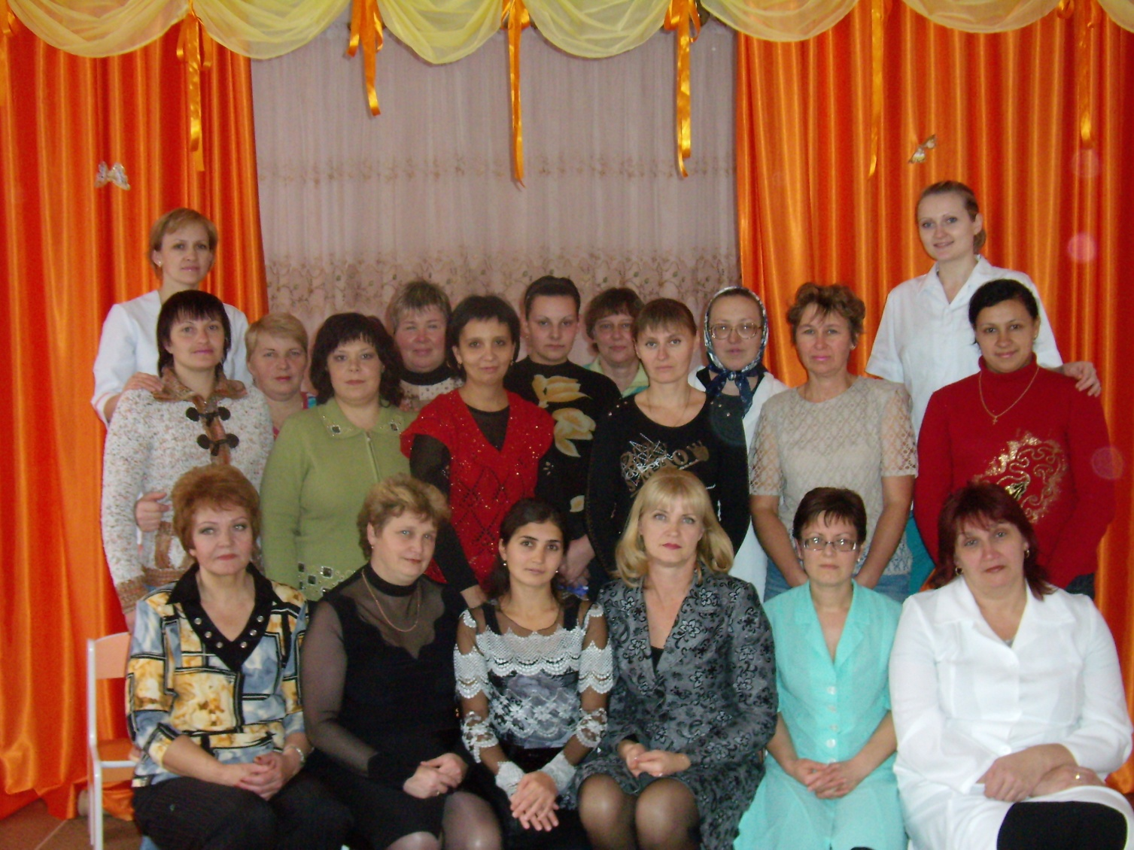

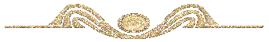

Проблема над якою працює колектив:
«Створення моделі освітнього виховного процесу дошкільного закладу, з метою розвитку особистості дитини та її самореалізації через власну творчу діяльність за напрямами – ІНТЕЛЕКТ, КРАСА, СОВІСТЬ».

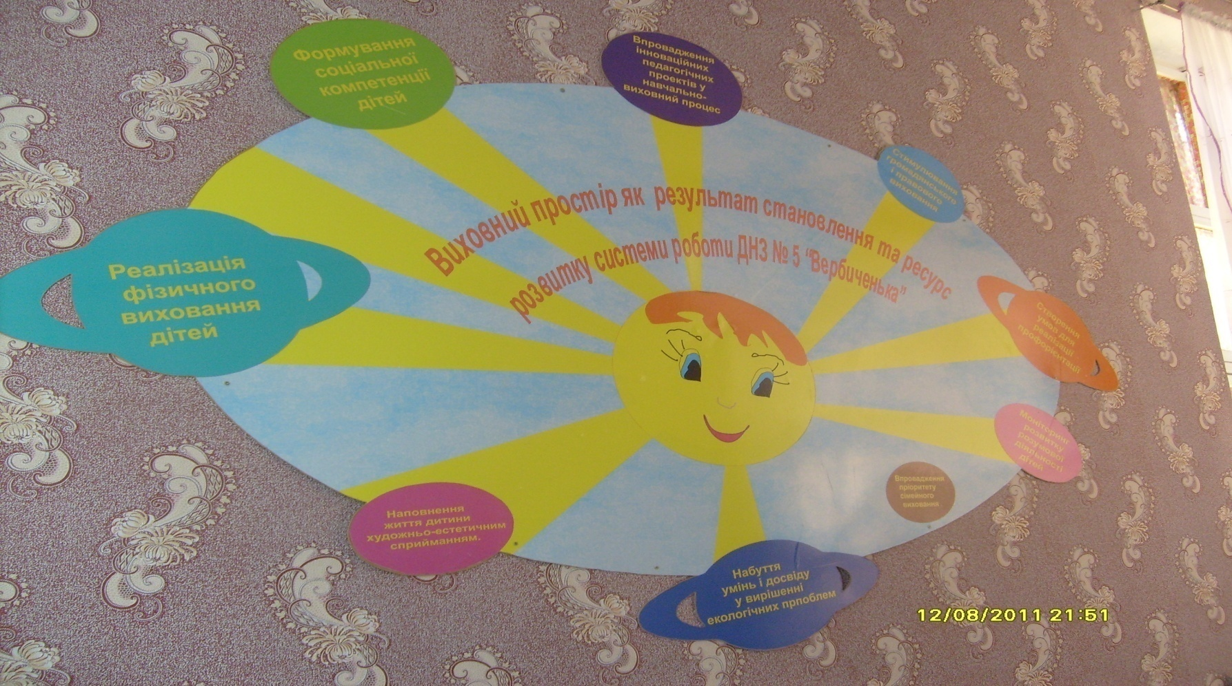
Головні принципи роботи
- Принцип порозуміння –
«пред’явлення-підтвердження»
- Принцип любові –
«спочатку любити – потім навчати»
- Принцип співпраці –
«діти + ми + радість»
- Принцип творчості –

«здивування – навчання - творчість» Закон дитячої країни
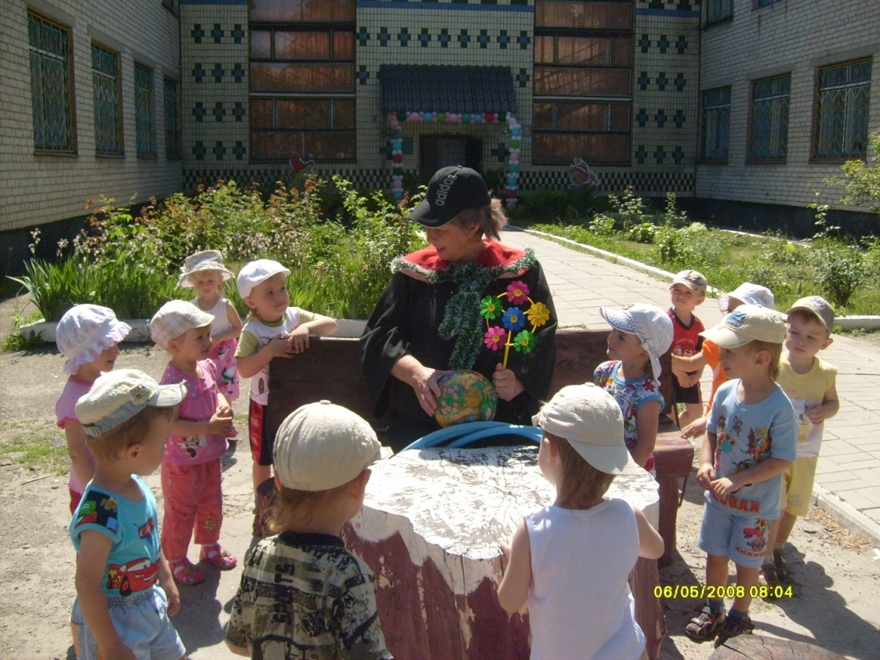
«Вербиченька»



«Кожен день із дитиною починати радістю, закінчувати – миром».



Освітня модель
- орієнтована на гармонійний і всебічний розвиток особистості;
- передбачає гуманний, суб’єктно-суб’єктний підхід до дитини;
- пріоритет проблемно-пошукової діяльності, творча, діалогічна, ігрова технологія;
- індивідуальна, групова та диференційована форма організації освітнього процесу на основі діагностики фізичного та психічного розвитку дитини.

Навчально-виховний процес організується відповідно до Базового компоненту дошкільної освіти. Педагоги працюють за Базовою програмою «Я у Світі». Використовують елементи інноваційних технологій: ТРВЗ, «Self-esteem», « Крок за кроком», П-3.
В дошкільному закладі працюють гурток англійської мови, гурток « В країні казок» (розвивальне навчання), хореографічна студія «Каблучок».

Наші традиції
- Бал-посвята у дошкільнята.
- Свята-конкурси «Чарівна Міні Міс» , «Розумники і розумниці»
- Родинні свята
- День сім’ї
- Газета «Кіндер-сюрприз»
- Дитвидавництво.



